ИНФОРМАЦИЯ
о работе профсоюзной организации Георгиевского района за 1959 год.

Ежегодно на августовском совещании учителей райком профсоюза работников просвещения организует экскурсии учителей на стекольный завод, в г. Пятигорск по лермонтовским местам, в ученические бригады.
Организуются периодически экскурсии на предприятия района - арматурный завод, кирпично - черепичный, в РТС, на мелькомбинат и Другие.
Проводятся « Дни учителя ». Вот « День учителя » за 1.0 мая 1959 года:
- Доклад «О строительстве социализма в Китае».
- Посещение лучшего пришкольного участка и учебных мастерских сш№ 3.
- Выезд в лес. Художественная самодеятельность коллективов школ № 16, 32 ,35. Игры, лотереи, волейбол.
Присутствовало 300 учителей.
Георгиевской городской библиотекой вместе с РК профсоюза за этот год с учителями проведено 2 читательские конференции:
- по книге Кочетова « Братья Ершовы »;
- по книге Г. Николаевой « Битва в пути ».
Учителя школы № 3 - Бабак В.Н., Тумакова Н.П., школы № 5 - Бузницкий А.Д., школы № 1 - Нестеркина В.А., Левина В.М. провели несколько вечеров вопросов и ответов в районном Доме культуры на научно - атеистические темы с демонстрацией фильмов.
Постановление Правительства о льготах для учителей сельской местности в Георгиевском районе выполняется. Снабжение учителей хлебом и другими продуктами питания, кроме сахара, хорошее. С сахаром бывают перебои.
С квартирами вопрос желает быть лучше. В сёлах : совхоза «
Комсомолец », Александрия, Обильном, Незлобной, Лысогорской, Краснокумском с квартирами учителей вопрос обстоит хорошо. В Лысогорке за последние 2 года построено 3 дома для учителей из средств самообложения. В селе Обильном построили в 1958 году один дом из средств самообложения, в совхозе « Ульяновский » - один дом, а в селе Урух, селе Ново - Заведенном учителя живут в плохих ветхих квартирах, не подлежащих капремонту. Все кредиты, выделенные на индивидуальное строительство домов в 1958 году в сумме 50 тысяч и в 1959 году в сумме 108 тысяч рублей уже полностью освоены учителями.
Председатель РК союза
А.И. Бондаренко.

На фотографиях

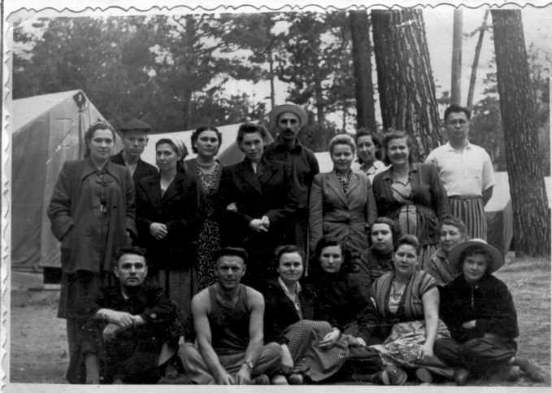
На краевом турслёте А.И.Бондаренко в нижнем ряду третья слева.

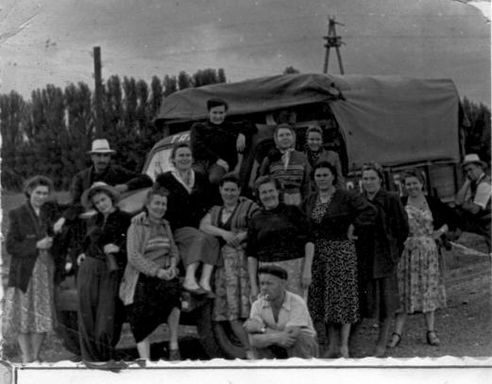

Поездка в Домбай организованная райкомом союза.

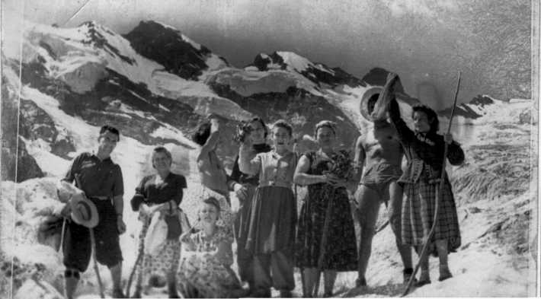

На леднике "Алибек".

